О болезни под названием бешенство.

Бе́шенство (другое название — рабиес, устаревшие — водобоязнь) —инфекционное заболевание, вызываемое вирусом бешенства, относится к группе, так называемых, «пренебрегаемых болезней» в связи с низкой распространённостью и заболеваемостью в развитых странах.

Передаётся со слюной при укусе больным животным. Затем, распространяясь по нервным путям, вирус достигает слюнных желёз, нервных клеток коры головного мозга, и, поражая их, вызывает тяжёлые нарушения, приводящие к гибели.
Название болезни происходит от слова «бес», потому что в древности считалось, что причиной заболевания является одержимость злыми ду́хами.
Экспериментально болезнь легко может быть вызвана у всех млекопитающих. Чаще всего заболевание регистрируется у лис, являющихся резервуаром вируса, волков, собак, кошек, реже у сельскохозяйственных животных. Из лабораторных животных чувствительны кролики и белые мыши. К заболеванию особенно восприимчив молодняк. Болеет и человек.
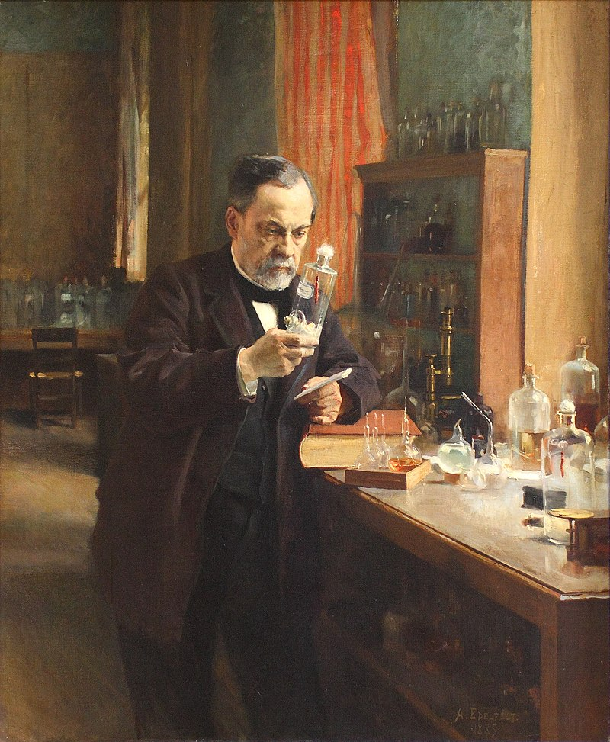
В 1885 году французский ученый Луи Пастер успешно разработал вакцину против бешенства. В 1888 году в Париже на средства, собранные по международной подписке, был организован институт для вакцинации против бешенства, изучения инфекционных болезней и подготовки специалистов-микробиологов. Этот институт, который возглавил Пастер, по предложению Французской академии был назван Институтом Пастера.
В настоящее время вакцину обычно используют в сочетании с сывороткой или иммуноглобулином против бешенства. Инъекция делается вглубь раны и в мягкие ткани вокруг неё. Эффективность вакцины напрямую связана со временем обращения после укуса. Чем раньше человек обратится за помощью, тем выше вероятность положительного исхода. Срочная вакцинация после заражения вирусом обычно позволяет предотвратить развитие симптомов и вылечить человека.
До 2005 года бешенство считалось абсолютно смертельным для человека — в тех случаях, когда проявлялись симптомы болезни. Однако симптомы могут и не появиться у заражённого, если количество попавших в организм вирусов мало. В 2005 году был зафиксирован первый клинически подтверждённый случай излечения от бешенства на стадии проявления симптомов. Таким образом, бешенство является одним из наиболее опасных инфекционных заболеваний наряду с ВИЧ-инфекцией, столбняком и некоторыми другими болезнями.
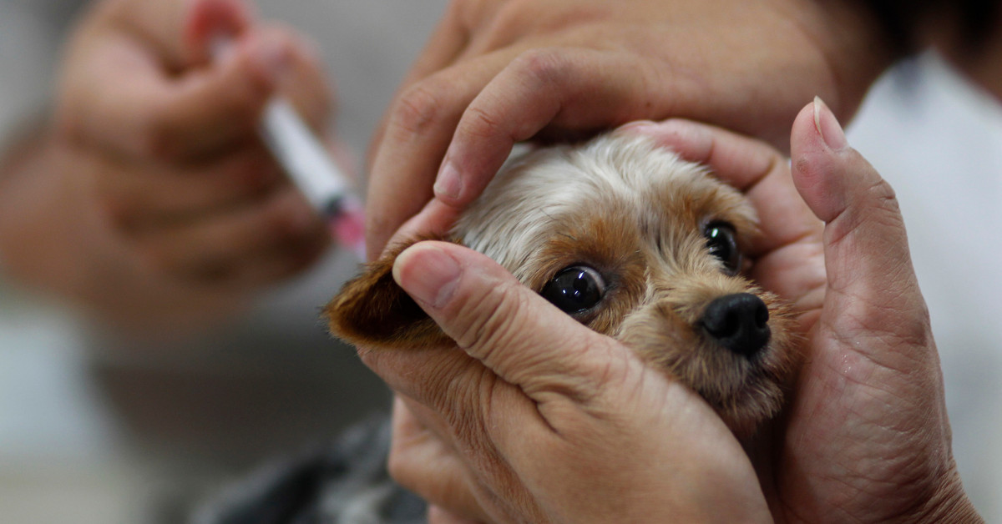
Единственный эффективный метод защиты домашних животных от опасных инфекций – вакцинация. Особое внимание уделяется профилактики смертельного вируса бешенства. За 2021 года 45 000 собак и 16 140 кошек привили по всей Ленинградской области.
Мероприятия по вакцинации против бешенства четвероногих друзей проводят специалисты государственной ветеринарной службы за счет средств областного и федерального бюджета. Сделать бесплатную вакцину «Рабикан» можно во всех государственных ветеринарных клиниках.
Кроме домашних питомцев ветспециалисты не забывают и о диких плотоядных. За 2021 год в области было разложено один миллион сто тысяч брикетов антирабической вакцины в лесных массивах и на свалках твердых бытовых отходов, а также в буферных зонах. Ленинградская область благополучна по бешенству более 30 лет. В 2017 году был зафиксирован единичный случай в Тихвинском районе.
В рамках проекта «Мы в ответе за тех, кого приручили» управления ветеринарии Ленинградской области ветврачи проводят большую агитационную и информационную программу для населения. Эпизоотическое благополучие региона зависит от осознанности граждан и их ответственного отношения к домашним любимцам. Ни в коем случае нельзя бросать животных на улице. Рекомендуется проводить стерилизацию (кастрацию) кошек и собак, а в рамках профилактических мероприятий ежегодно посещать ветеринарного врача.

При Управлении ветеринарии Ленинградской области создан
Общественный Совет
План мероприятий на новый 2022 год обсудили члены Общественного Совета при управлении ветеринарии Ленинградской области. Главной темой встречи стало рассмотрение вопросов, касающихся поддержания эпизоотического благополучия региона и надзорной деятельности в области обращения с животными без владельцев.
На фото справа Председатель Общественного Совета Идиатулин Идрис Гавазович и член Общественного Совета Фогель Леонид Сергеевич.
На текущий год члены общественного совета наметили план работы, который включает в себя взаимодействие с ГУ МВД Ленинградской области в части обращения с животными, а также отчет о работе органов исполнительной власти по программе ОСВВ (отлов, стерилизация, вакцинация, выпуск обратно в среду обитания) и льготной кастрации-стерилизации районными станциями по борьбе с болезнями животных.
Также обсудили аспекты предоставления земельных участков для приютов, учитывая их социальную значимость и формирование общественных советов при органах исполнительной власти в районах Ленинградской области.
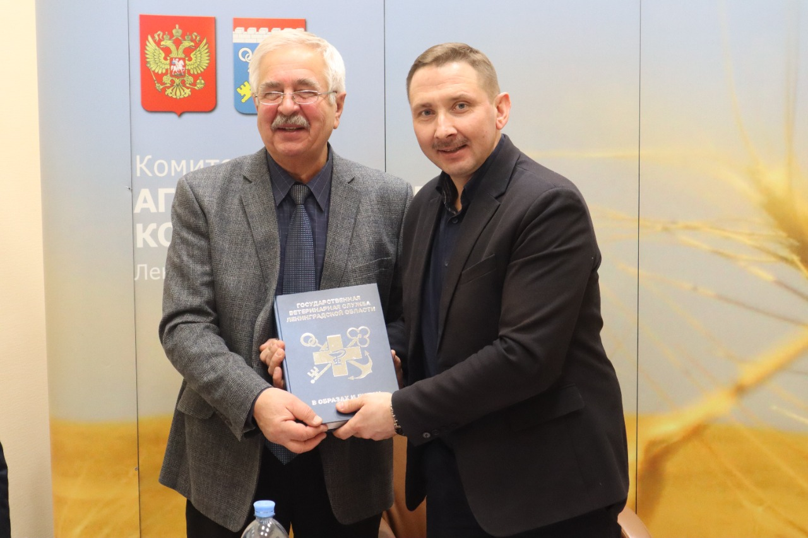
Во время совещания начальник управления ветеринарии Леонид Кротов торжественно вручил книгу «Государственная ветеринарная служба Ленинградской области в образах и лицах» кандидату ветеринарных наук заведующему кафедрой эпизоотологии имени Урбана В.П. Санкт-Петербургского государственного университета ветеринарной медицины Леониду Фогелю.

